主公V1.0
- 开发环境
Unity5.3.1 + NGUI 3.9.7 + DOTween_1_1_135

- 界面展示
1)登陆界面

- 操作界面
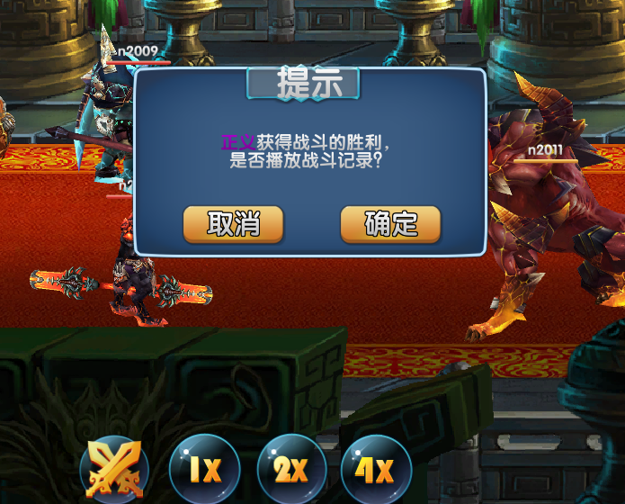

- 功能简介
- 登陆
暂时可以输入任何账号密码登陆
- 战斗
提供了一个简单的战斗和战斗回放功能，以及战斗加速功能。
可以按返回键退出程序。

- 遗憾
其实这个功能最开始就是自己学习NGUI的demo,很多界面也为了战斗的简单，没有进行展示。这个demo大概做了1个星期左右，有很多的遗憾吧，进行了简单的总结吧。
- 最开始可能不是很熟悉NGUI和UNITY吧。在最开始的都是UI直接绑定了脚本，到后面写UI通用类的时候,导致很多都是为了配合之前的功能，写的不是很好，于是自己在后面做的《暗黑战神》单机版demo的时候，做了很多总结和修改。
- 战斗最开始想法是按《dota传奇》的方案的进行制作，到最后由于自己工作的忙碌和一些原因，用原来很早写的简单的回合战斗进行替换,其实很想利用behavic(腾讯开源行为树)进行AI功能。但是又不想破坏原来的结构。于是就把它加入到下面《暗黑战神》单机版demo中了。
- 这个可能是最重要的原因，说实话，自己不是很喜欢回合游戏，比较喜欢ARPG和MOBA的游戏，也喜欢从事这个方面的工作吧，不希望为了开发而做游戏，希望为了游戏而开发。
这个也是我做完这个游戏而做下面demo的原因。做demo的同时也希望自己的技术得以增长。这个demo就不开源了，自己写了很多很丑陋代码。下面《暗黑战神》会考虑开源。毕竟在这个上面花了蛮多的心思。自己准备这个demo是为了做<<暗黑战神>>的跳板，而<<暗黑战神>>是为了做下一个moba的跳板。

